谈判磋商文件

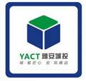

采购名称： 石棉县王岗坪集镇片区灾后恢复重建项目绿化苗木材料采购

采购人：雅安城投工匠建设工程有限公司

2023年11月

第一章 磋商公告

我公司拟对石棉县王岗坪集镇片区灾后恢复重建项目绿化苗木材料采购进行谈判磋商确定施工单位，凡具备相应的经营范围、相应资质，遵守中国有关法律、法规，具有良好的服务信誉及服务能力的单位诚邀参加。
1 .采购名称：石棉县王岗坪集镇片区灾后恢复重建项目绿化苗木材料采购
2.1项目内容：石棉县王岗坪集镇片区灾后恢复重建项目绿化苗木材料采购供货商的确定，保障项目相关工程的顺利进行，具体货物见材料清单（本招标文件所附清单（数量、规格、种类）仅供参考，最终采购数量实际发生（分散采购）的为准）。
2.2清单
1、详见附件
3.供货期、质量
3.1供货期：30天，以采购人通知时间为准(具体以项目实际进度为准)。
3.2质量：达到现行国家有关工程施工验收规范和标准的要求合格标准。
3.3地点：雅安市石棉县挖角乡
4.条件要求：
4.1资格条件
（1）具有独立承担民事责任的能力；
（2）具有良好的商业信誉；
（3）具有履行合同所必需的设备和专业技术能力；
（4）有依法缴纳税收和社会保障资金的良好记录；
（5）参加本次谈判磋商前三年内，在经营活动中没有重大违法记录；
（6）法律、行政法规规定的其他条件。
4.2资质条件：
（1）营业执照具备相应经营范围。
（2）具备较强供货能力（接到供货要求后24小时内进场）可用承诺证明。

（3）具有苗圃
5.招标文件领取方式：
网上领取。采购文件在雅安城投公司官网（http://www.yactgs.com）上以公告形式发布，各供应商自行下载附件：谈判磋商文件。
6.谈判磋商文件递交截止时间和谈判时间： 2023年 11 月6 日 9 时 0 分（北京时间）。
谈判磋商文件递交地点和谈判地点：雅安城市建设投资开发有限公司一楼开标室（地址：雅安市雨城区和兴街1号）。
7.投标人认为具备项目资格条件要求，且满足服务要求的，可以按照本谈判公告规定的时间、地点进行领取谈判磋商文件及报名领取谈判磋商文件。
报名时请携带（开标前检查）：谈判公告；②单位介绍信原件（或授权委托书原件）、有效身份证（复印件盖鲜章）；③营业执照副本复印件（复印件请加盖单位公章）、安全生产许可证（复印件请加盖单位公章）（如有）；④资质证书复印件盖鲜章（若有）。
本项目投标人的资格条件要求在谈判时进行审查。要求提供复印件的必须加盖单位印章，并在必要时提供原件备查。若提供的资格证明文件不全或不实，将导致其参加谈判或成交资格被取消。
8.联系方式：
谈判磋商单位：雅安城投工匠建设工程有限公司
地 址：四川省雅安市雨城区北环东路100号2楼会议室
电 话：15281628413 联系人：李先生

第二章 谈判须知
1、费用承担：谈判申请人准备和参加谈判活动发生的费用自理。
2、保密：参与谈判活动的各方应对谈判文件和谈判过程保密。
3、语言文字：除专用术语外，与谈判有关的语言均使用中文。必要时专用术语应附有中文注释。
4、计量单位；所有计量均采用中华人民共和国法定计量单位。
5、采购文件的组成
本采购文件包括：

（1）谈判公告；

（2）谈判须知；

（3）谈判磋商文件；

（4）谈判磋商文件（投标）格式要求；

（5）其他材料。
6谈判小组
- 1 谈判由雅安城投工匠建设工程有限公司采购小组负责。
6. 2 谈判小组成员有下列情形之一的，应当回避：采购人或谈判申请人的主要负责人的近亲属。
6. 3谈判原则;谈判活动遵循公平、公正、科学和择优的原则。
7. 纪律和监督
7.1 对采购人的纪律要求
采购人不得泄漏谈判活动中应当保密的情况和资料，不得与谈判申请人串通损害国家利益、社会公共利益或者他人合法权益。
7.2 对谈判申请人的纪律要求
谈判申请人不得相互串通或者与采购人串通，不得向采购人或者谈判小组成员行贿谋取中选，不得以他人名义投参加或者以其他方式弄虚作假骗取中选；谈判申请人不得以任何方式干扰、影响谈判工作。
7.3 对谈判小组成员的纪律要求
谈判小组成员不得收受他人的财物或者其他好处，不得擅离职守，影响评审程序正常进行。
7.4 对与谈判活动有关的工作人员的纪律要求
与谈判活动有关的工作人员不得收受他人的财物或者其他好处，不得擅离职守，影响谈判程序正常进行。
8.评审方法
本项目采用经评审的最低投标价法。按供应商的报价进行评审，评审结果以合理经济性的原则，推荐不超过3名（含3名）的中选候选人并出具评审报告。采购人可在谈判小组推荐的中选候选人名单中根据中选候选人报价、产品质量、自身履约情况、项目实际采购需求等因素综合考量后，确定中选单位，达到优质采购的目的。当出现报价明显低于市场价，存在低价恶意竞争情况，谈判小组成员可对其报价是否明显低于市场价进行核实，如确实明显低于市场价，谈判小组成员可视为无效谈判磋商文件，对其否定。当出现二次报价或报价下浮比例相同时，谈判小组可根据供应商提供的业绩证明、提交的其他文件等进行评审。
9.流标：
本次采购活动中，出现下列情形之一的，予以流标：
9.1采购过程中，当供应商不足三家时称为流标，采购人有权进行重新采购。
9.2若通过实质性响应的供应商不足三家，谈判小组将对剩余供应商的报价是否具有竞争性进行评定，如认为其报价不具备竞争性的，则不推荐中选候选人，即流标。
9.3若谈判小组认为剩余供应商具备竞争性的，则可按照正常开标、评审程序推荐中选候选人。
10废标：
（1）法人代表或法人授权代表未出席开标现场；
（2）无主要的有效资格证明文件或超出营业范围的谈判；
（3）谈判文件不按内容填写或不按规定签字、盖章；
（4）谈判文件的应-答不满足谈判磋商文件条款要求；
（5）谈判单位的最后报价超出最高限价的；
（6）谈判单位的资质不符合谈判磋商文件“谈判磋商资格证明”要求；
（7）谈判单位谈判文件内容有与国家现行法律法规相违背的内容，或附有业主单位无法接受的条件。
（8）投标人擅自对谈判磋商文件的内容进行增、删、改等行为

11定标：
11.1定标原则：本项目根据谈判小组推荐的中标候选人名单，按顺序确定中标人。采购人根据中标候选人名单选择（1-3家）供应商签订采购合同并进行结算、付款。
注意，采购人按照推荐的中标候选人顺序确定中标人，不能认为采购人只能确定第一中标候选人为中标人，采购人有正当理由的，可以确定后一顺序中标候选人为中标人，依次类推。也可以选择重新招标。
12.采购人无需对评审过程及未中选原因做出解释。
13.采购人确定中标人过程中，发现中标候选人有下列情形之一的，应当不予确定其为中标人：
（1）发现中标候选人存在禁止参加本项目采购活动的违法行为的；
（2）中标候选人因不可抗力，不能继续参加采购活动；
（3）中标候选人无偿赠与或者低于成本价竞争；
（4）中标候选人提供虚假材料；
（5）中标候选人恶意串通。
14．中标通知书
14.1 中标通知书为签订采购合同的依据，是合同的有效组成部分。
14.2 中标通知书对采购人和中标人均具有法律效力。中标通知书发出后，采购人改变中标结果，或者中标人无正当理由放弃中标的，应当承担相应的法律责任。
14.3中标通知书的领取
中标结果在雅安城市建设投资开发有限公司官网（http://www.yactgs.com）公示，公示期不得少于3日。公示期结束且无异议后。请中标供应商与采购人联系。
联系人：李先生
电 话：15281628413
15签订及履行合同
15.1 中标人在收到采购人发出的《中标通知书》后，应在规定的时间内与采购人签订采购合同。由于中标人的原因逾期未与采购人签订采购合同的，将视为放弃中标，取消其中标资格并将按相关规定进行处理。
15.2 采购人不得向中标人提出任何不合理的要求，作为签订合同的条件，不得与中标人私下订立背离合同实质性内容的任何协议，所签订的合同不得对采购文件和中标人投标文件作实质性修改。
15.3 中标人因不可抗力原因不能履行采购合同或放弃中标的，采购人可以与排在中标人之后第一位的中标候选人签订采购合同，以此类推。
16.采购人增加合同标的权利
采购合同履行过程中，采购人需要追加与合同标的相同的货物或者服务的，在不改变合同其他条款的前提下，可以与中标供应商协商签订补充合同，但所有补充合同的采购金额不得超过原合同采购金额的百分之二十。该补充合同应当在原采购合同履行过程中，不得在采购合同履行结束后，且采购货物、工程和服务的名称、价格、履约方式、验收标准等必须与原采购合同一致。
17.履行合同
17.1 中标人与采购人签订合同后，合同双方应严格执行合同条款，履行合同规定的义务，保证合同的顺利完成。
17.2 在合同履行过程中，如发生合同纠纷，合同双方应按照《民法典》的有关规定进行处理。

第三章谈判磋商文件

- 适用范围
1.1本谈判磋商文件仅适用于本次“谈判公告”中所叙述的项目。
1.2本谈判磋商文件解释权属雅安城投工匠建设工程有限公司。

2.项目名称、内容
2.1项目名称：石棉县王岗坪集镇片区灾后恢复重建项目绿化苗木材料采购
2.2项目内容：石棉县王岗坪集镇片区灾后恢复重建项目绿化苗木材料采购供货商的确定，保障项目相关工程的顺利进行，具体货物见材料清单（本招标文件所附清单（数量、规格、种类）仅供参考，最终采购数量实际发生（分散采购）的为准）。
3.供货期、质量
3.1供货期：30天，以采购人通知时间为准(具体以项目实际进度为准)。
3.2质量：达到现行国家有关工程施工验收规范和标准的要求合格标准。
3.3地点：雅安市石棉县挖角乡
4.条件要求：
4.1资格条件
（1）具有独立承担民事责任的能力，一般纳税人资格或小规模纳税人；
（2）具有良好的商业信誉和健全的财务会计制度；
（3）具有履行合同所必需的设备和专业技术服务；
（4）有依法纳税和社会保障资金的良好记录；
（5）参加本次谈判活动前三年，在经营活动中没有重大违法行为；
（6）法律、行政法规规定的其他条件.
4.2资质条件
（1）营业执照具备相应经营范围。
（2）具备较强供货能力（接到供货要求后24小时内进场）可用承诺证明。
（3） 具有苗圃
- 控制价：1963546.67元（含9%税）。
- 报价方式：
（1）投标报价采用固定单价报价，投标报价单价包含苗木主料、辅材、辅助机械、辅助人工，包成活，一年质保养护、保险、利润等全部费用。投标人根据项目内容所示范围及报价方式综合考虑进行报价。实行单价包干，参与方实施人进行自主报价（自主报价不得高于控制价）。（本招标文件所附清单（数量、规格、种类）仅供参考，最终采购数量以实际发生（分散采购）的为准）。
（2）报价时：小数点后须保留2位有效数字。
（3）接受第二次报价方式。第二次报价表根据实际情况现场填写。本项目第二次报价为填报下浮比例，投标人按第一次报价表价格整体下浮进行报价且不得超过第一轮报价最低价。
7.谈判磋商文件中报价如果出现计算上或累加上的算术错误，可按以下原则进行修改：
（1）用数字表示的金额和用文字表示的金额不一致，应以文字表示的金额为准。
（2）单价和数量的乘积与总价不一致时，以单价为准，并修正总价。
（3）单价金额小数点有明显错误的，以总价为准，修正单价。
按上述修正错误的方法调整的报价应对谈判申请人具有约束力。如果谈判申请人不接受修正后的价格，其投标将被拒绝。
8.付款方式：按月进度75%支付，竣工验收后支付20%，养护期满支付剩余的5%。
9.其他服务要求：
9.1、技术要求：
（1）符合国家相关法律、法规、规章及技术标准和规范要求，行业相关要求；
（2）按谈判磋商单位要求提供材料合格资料，如：厂家资质、材料质量证明书、产品合格证等资料；
9.2要求投标人公开、公平、公正参与本次招标（报价），过程如有围标、串标、陪标、行贿、等行为发生，工匠公司将按照下列规定处理投标方：
（1）中标的，中标无效，并按照招标金额的2%作为补偿金。已签订合同的，工匠公司有权解除合同，按照招标金额的2%作为补偿金，还需按合同其他约定承担导致合同终止的违约责任，同时工匠公司可对违规方单位采取必要措施（包括暂停支付所有应付账款，或通过司法途径向供方追偿由此造成工匠公司的一切经济及商业损失）
（2）其他违规方向工匠公司按照招标金额的2%支付补偿金。
（3）工匠有权通过诉讼或仲裁方式向违规供方主张权利。
8.有以下条款情况之一者，视为废标：
（1）法人代表或法人授权代表未出席开标现场；
（2）无主要的有效资格证明文件或超出营业范围的谈判；
（3）谈判文件不按内容填写或不按规定签字、盖章；
（4）谈判文件的应答不满足谈判磋商文件条款要求；
（5）谈判单位的最后报价超出最高限价的；
（6）谈判单位的资质不符合谈判磋商文件“谈判磋商资格证明”要求；
（7）谈判单位谈判文件内容有与国家现行法律法规相违背的内容，或附有业主单位无法接受的条件，
10.投标人提供的竞争性谈判文件包括：

（1）谈判磋商响应函

（2）报价函
（3）竞争性谈判资格证明
（4）法定代表人身份证明（第9.（4）、9.（5）条满足任意一条，提供即可）
（5）法定代表人授权书委托书（第9.（4）、9.（5）条满足任意一条，提供即可）
（6）已标价材料清单
（7）供货能力承诺函
（8）苗圃证明材料
（9）业绩证明
11.投标文件的印制
（1）投标文件4份（正本1份、副本2份，电子word文档1份）。正本、副本、电子文本内容一致。并在其封面上清楚地标明投标文件“正本”、”副本”或“电子”字样、采购项目名称、采购包号及名称（如有）、投标人名称。
（2）文件统一用A4幅面纸印制。
12.投标文件的密封和标注
（1）投标文件必须胶装、装订成册，不得散装或者合页装订。投标文件应根据招标文件的要求制作，签署、盖章（每一页必须加盖公章），再行密封。
（2）未按以上要求进行编制、签署的投标文件，采购人将拒收。

附件1：

谈判磋商文件
（投标）

项目名称：

投标人（加盖公章）：

法定代表人或其委托代理人签字：

日期： 年 月 日

附件2:
谈判磋商响应函
雅安城投工匠建设工程有限公司：
根据贵公司发布的“ 项目”的谈判邀请函，我公司经研究，决定参与本次谈判，并提交下述文件 份。

（1）谈判磋商响应函

（2）报价函
（3）谈判磋商资格证明
（4）法定代表人身份证明（第（4）、（5）条满足任意一条，提供即可）
（5）法定代表人授权书委托书（第（4）、（5）条满足任意一条，提供即可）
（6）已标价材料清单
（7）供货能力承诺函
（8）苗圃证明材料
（9）业绩证明

根据此函，我公司承诺如下：
1.我公司将按谈判磋商文件的规定履行合同责任和义务。
2.我公司已详细审查全部竞争性谈判文件，以及全部参考资料。我公司完全理解并同意放弃对这方面有不明及误解的权利。
3.我公司同意提供按照贵中心可能要求的与谈判有关的一切数据或资料。
4.一旦我公司中标,我公司愿意履行自己在响应文件中及合同的全部承诺和责任。
5.我公司同意所递交的谈判磋商文件在规定的谈判之日起至30天有效期内有效，在此期间内我公司将受此约束。
（注意：谈判磋商响应函应装订入竞争性文件中用于谈判小组审查）

公司名称（加盖公章）： 法定代表人或其代理人签字：

年 月 日

附件3： 报价函

报价函
__________________________（招标人名称）：

1．我方已仔细研究了___________________________（项目名称）谈判磋商文件的全部内容，愿意以人民币（大写）____ （¥________）为投标总报价，实行单价包干，供货期________日历天，按合同约定实施和完成供货，保证供货过程不出现任何缺陷，供货材料质量达到______________。
2．我方承诺在投标有效期内不修改、撤销投标文件。
3．如我方中标：
(1)我方承诺在收到中标通知书后，在中标通知书规定的期限内，与你方按照招标文件和我方的投标文件签订合同。
(2)我方承诺在合同约定的期限内完成并移交全部合同工作。
4．_______________________________________________________（其他补充说明）。

投 标 人：________________________
法定代表人或其委托代理人：____________（签字）

说明：
- 此表必须装入报价文件中。
- 此报价函附件为已标价材料清单（附件9）。

附件4：

法定代表人身份证明

投标人名称：
单位性质：
地址：
成立时间： 年 月 日
经营期限：

姓名： 系 （投标人名称）的法定代表人（职务： 电话： ）。

特此证明，
附：法定代表人身份证复印件

（注意：适用于法人投标，应装订入谈判磋商文件中用于谈判小组审查）

公司名称（盖章）：

日 期：

附件4：
授权委托书

本人 （姓名）系 （投标人名称）的法定代表人，现委托本单位人员 （姓名）为我方代理人。代理人根据授权，以我方名义签署、澄清、说明、补正、递交、撤回、修改 （项目名称） 谈判磋商投标文件、签订合同和处理有关事宜（向有关行政监督部门投诉另行授权），其法律后果由我方承担。
委托期限：从本授权委托书签署之日起至投标有效期结束为止。
代理人无转委托权。

附：（1）法定代表人身份证复印件、授权委托人身份证复印件盖鲜章。

投 标 人： （盖单位章）
法定代表人： （签字）

委托代理人： （签字）
联系电话： （固定电话） （移动电话）

年 月 日

（注意：适用于委托人投标，应装订入谈判磋商文件中用于谈判小组审查）

、

附件5：
资格证明文件

雅安城投工匠建设工程有限公司：
贵公司组织的 （项目名称）谈判磋商，我公司愿意参加，并证明提交的下列文件、证明和陈述均是准确的、真实的。若与真实情况不符，我公司愿意承担由此而产生的一切后果。
- 具有独立承担民事责任的能力{提供营业执照副本复印件，盖单位章（①发证机关有年检要求的，应按规定通过年检；②在有效期内；③具有独立法人资格）}；税务登记证（国、地税，未按规定年检的无效），提供复印件，盖单位章；组织机构代码证（未按规定年检的无效），提供复印件，盖单位章。
- 营业执照具备相应经营范围。
- 具备较强供货能力（接到供货要求后24小时内组织材料到场）（可提供承诺函）。
- 具备良好商业信誉的证明材料。（可提供承诺函）
6.具有依法缴纳税收和社会保障资金的良好记录（可提供承诺函）
7.具备履行合同所必需的设备和专业技术能力的证明材料（可提供承诺函）；
8.参加本次竞争性谈判前3年内在经营活动中没有重大违法记录的承诺函（可提供承诺函）。
（注意：资格证明文件应装订入谈判磋商文件中用于谈判小组资格审查）

投 标 人：________________________
法定代表人或其委托代理人：____________（签字）
日期：

谈判单位基本情况介绍（后附营业执照复印件，盖投标人章、资质证书复印件（如有），盖投标人章、安全许可证复印件（如有），盖投标人章）
单位名称 |  |  |  | 成立日期
经营地址 |  |  |  | 单位性质
注册资金 |  | 业务电话 |  | 传真
法定代表人 |  |  |  | 电话
总经理
经营范围
公司介绍
备注

投 标 人：________________________
法定代表人或其委托代理人：____________（签字）
日期：

承诺函
致（谈判单位名称）：
本公司 （公司名称）参加 （项目名称）的谈判活动，现承诺：
我公司满足关于一下的资格要求：
（一）具有独立承担民事责任的能力；
（二）具有良好的商业信誉和健全的财务会计制度；
（三）具有履行合同所必需的设备和专业技术能力；
（四）有依法缴纳税收和社会保障资金的良好记录；
（五）参加本次竞争性谈判活动前三年内，在经营活动中没有重大违法记录，遵守《中华人民共和国政府采购法》及其他相关的法律和法规。
同时也满足本项目法律法规规章规定关于投标人的其他资格性条件，未参与本竞争性谈判项目前期咨询论证，不属于禁止参加谈判的投标人。
如违反以上承诺，本公司愿承担一切法律责任。

投 标 人：________________________
法定代表人或其委托代理人：____________（签字）
日期：

注：
1.本承诺函可自行提供具有有效签字或盖章的格式。

供货能力承诺函
致（谈判单位名称）：
本公司 （公司名称）参加 （项目名称）的谈判活动，现承诺：
我公司具备较强供货能力（能满足在接到工匠公司供货需求后24小时内进场的要求，及也能满足招标文件中对乔灌木的树形及密度等质量的要求）。
同时也满足本项目法律法规规章规定关于投标人的其他资格性条件，未参与本竞争性谈判项目前期咨询论证，不属于禁止参加谈判的投标人。
如违反以上承诺，本公司愿承担一切法律责任。

投 标 人：________________________
法定代表人或其委托代理人：____________（签字）
日期：

附件6：

项目________次报价函格式

________次报价函
__________________________（招标人名称）：

1．我方已仔细研究了___________________________（项目名称）谈判磋商文件的全部内容，愿意以本单位第一轮报价为基准价，每一项整体下浮 %，下浮后人民币¥ 为投标总报价，实行单价包干，供货期________日历天，按合同约定实施和完成供货，保证供货过程不出现任何缺陷，供货材料质量达到______________。
2．我方承诺在投标有效期内不修改、撤销投标文件。
3．如我方中标：
(1)我方承诺在收到中标通知书后，在中标通知书规定的期限内，与你方按照招标文件和我方的投标文件签订合同。
(2)我方承诺按照文件及合同规定向你方递交履约担保。
(3)我方承诺在合同约定的期限内完成并移交全部合同工作。
4．_______________________________________________________（其他补充说明）。

投 标 人（盖章）：________________________
法定代表人或其委托代理人：____________（签字）

说明:
- 此表不需装入竞争性谈判文件中，请务必自备2-3份签字、盖章后备用。
- 若下浮计算结果与投标总报价不一致时，以投标总报价为准。

附件7

苗圃证明材料

需提供苗圃的土地租赁合同，复印件盖鲜章。

附件8

业绩证明

至少提供3个3年内100万及以上的相关房产总坪绿化业绩证明（苗木采购、绿化施工）。

附件9
已标价材料清单

投标人（盖章）：

法定代表人（签字或盖章）：

身份证号码： |  |  |  |  |  | 手机号：
委托代理人（签字）：
身份证号码： |  |  |  |  |  | 手机号：
日期： | 年 |  | 月 |  | 日

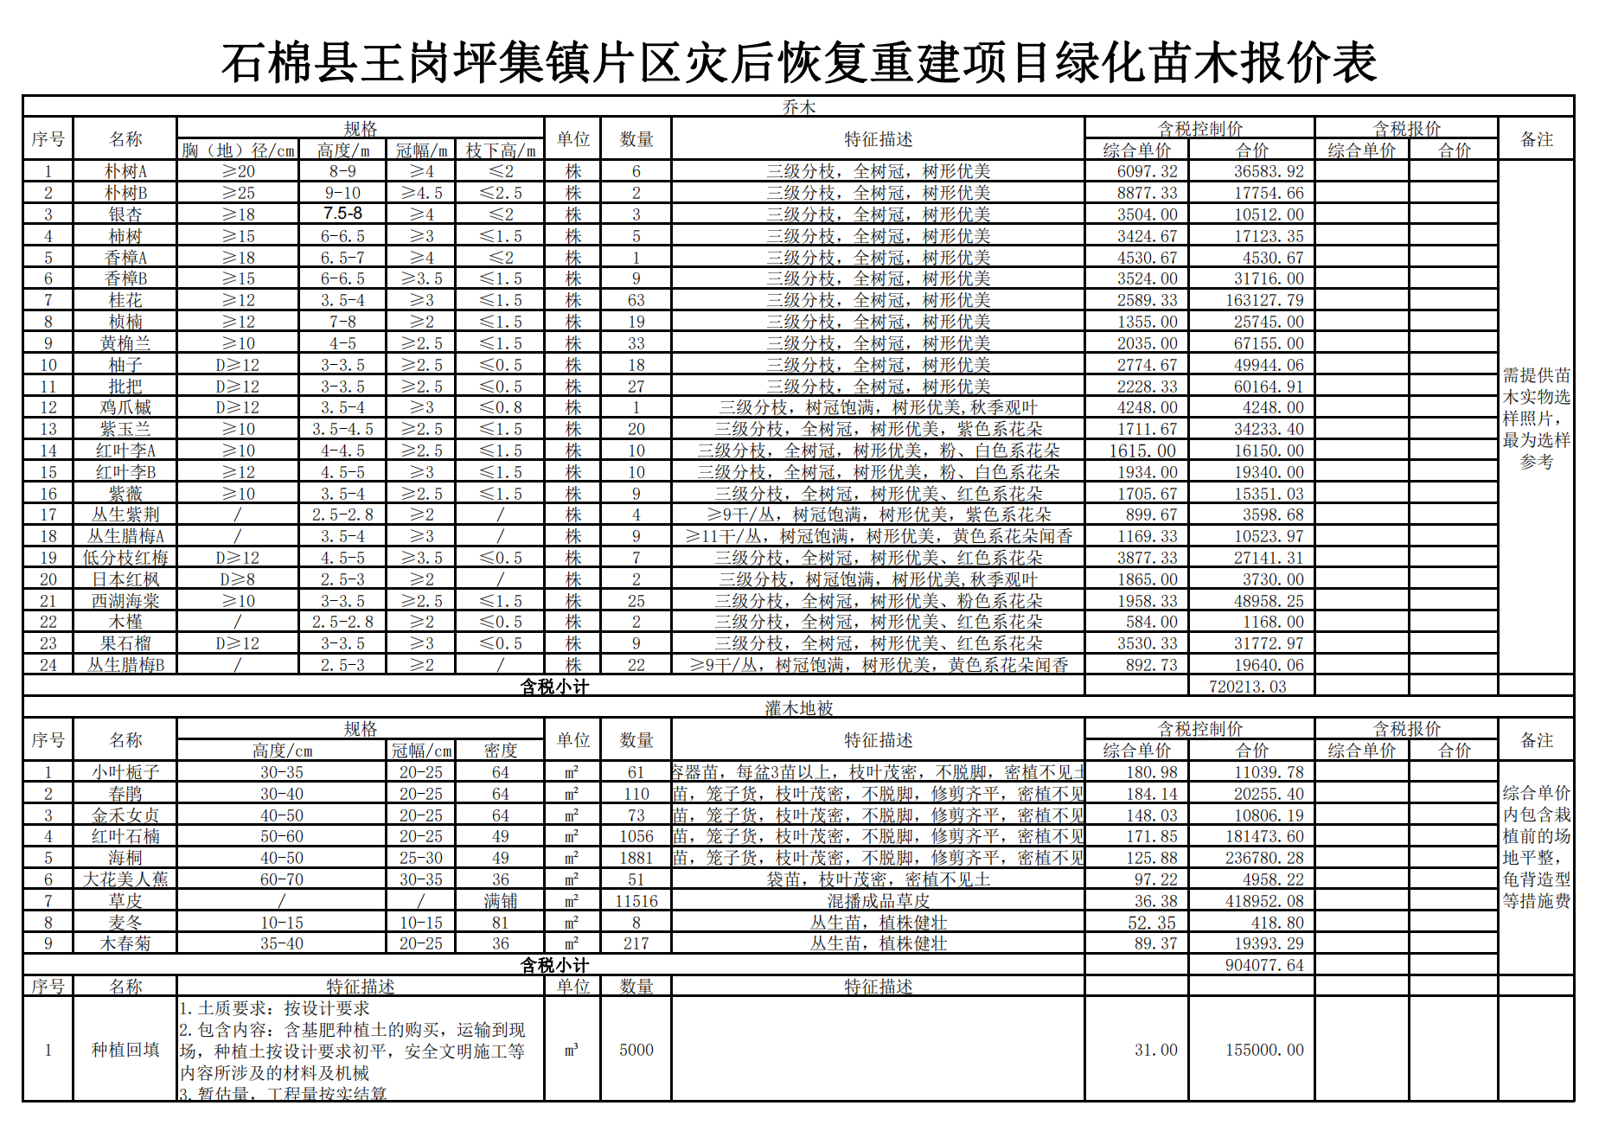
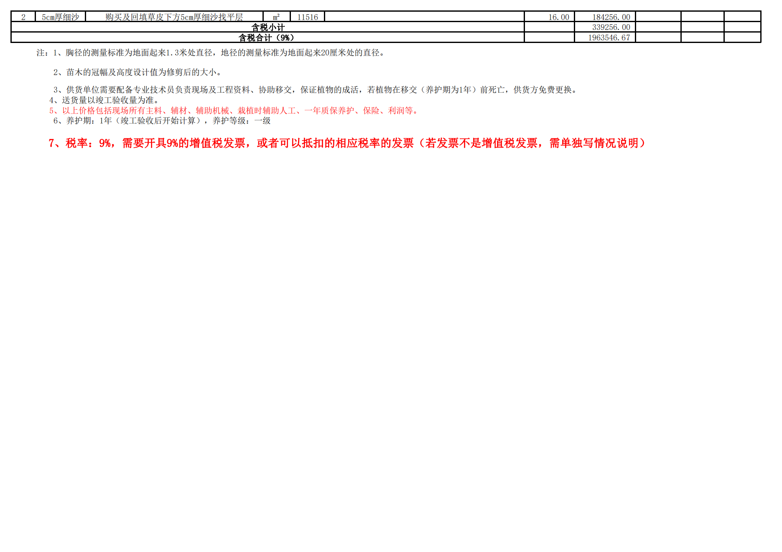

地形整理标准及地被植物完工效果参照照片
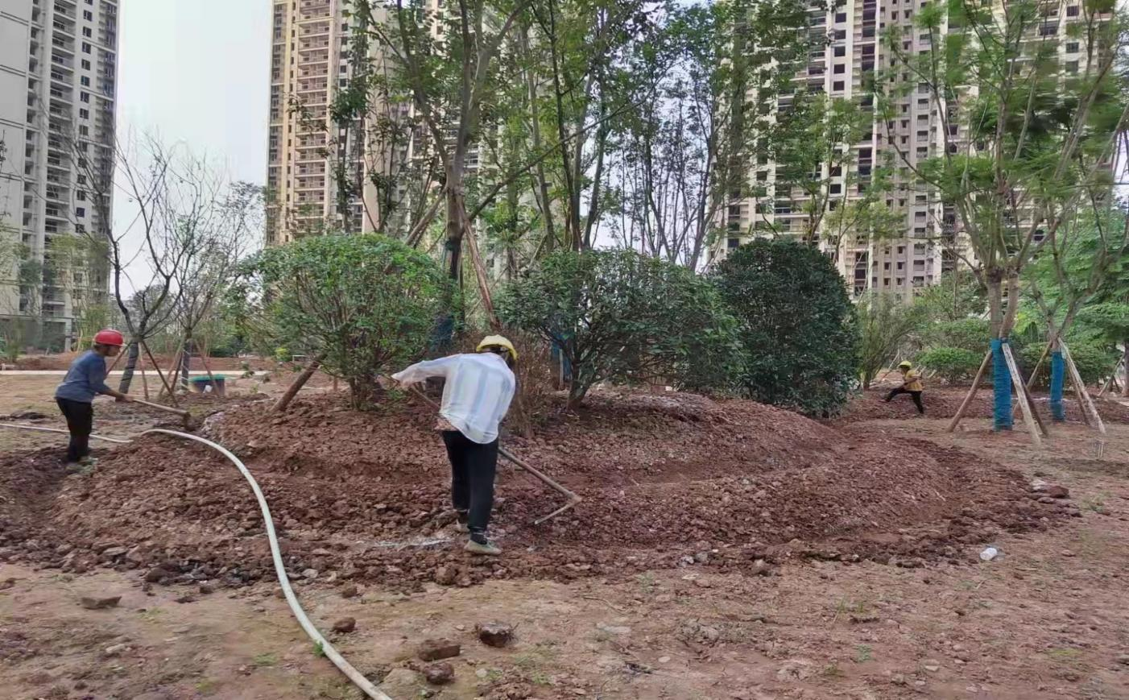
灌木地形做法
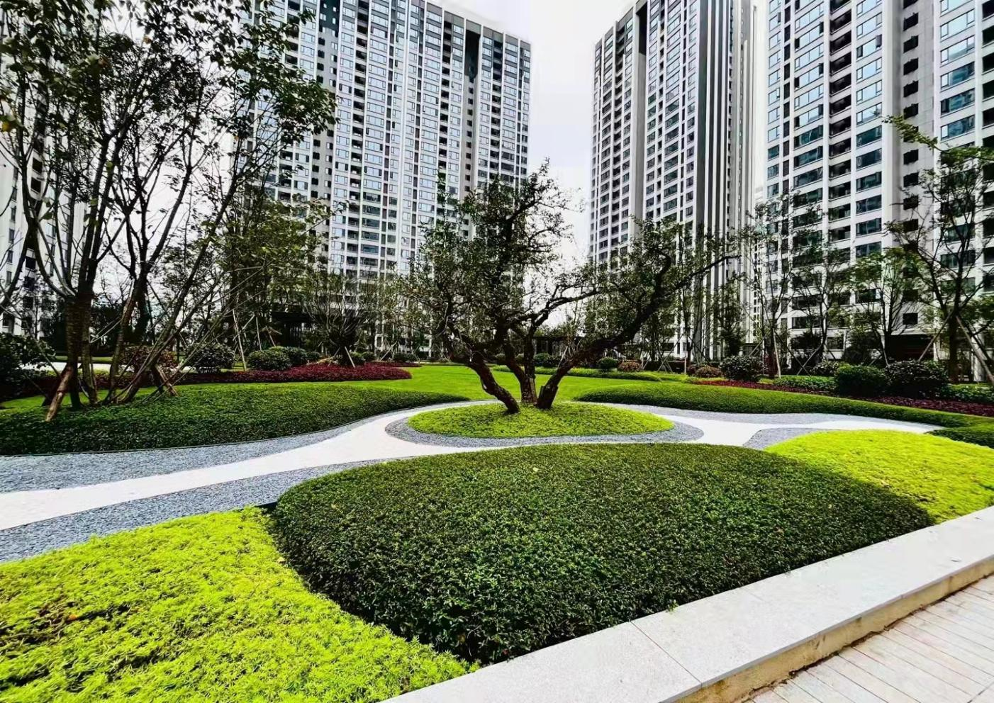
灌木栽植及栽植后效果
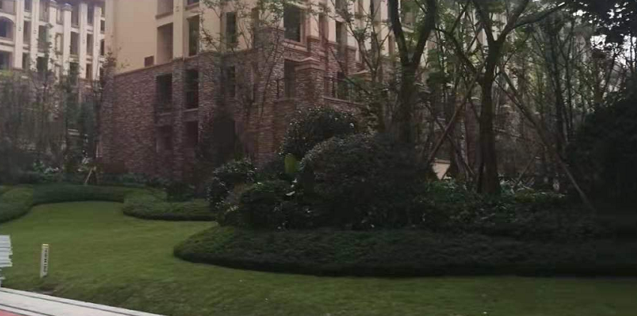
灌木栽植及栽植后效果

乔木部分植物参照照片
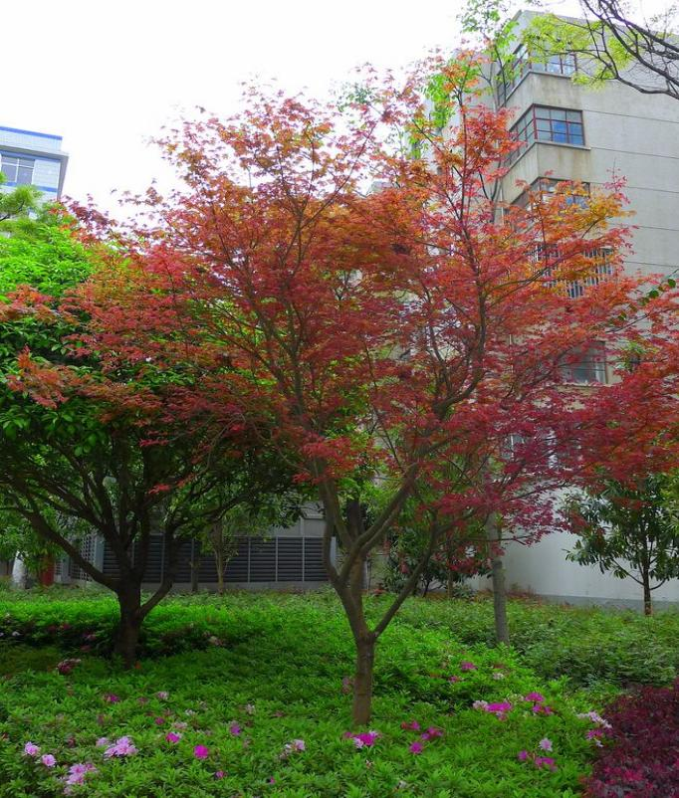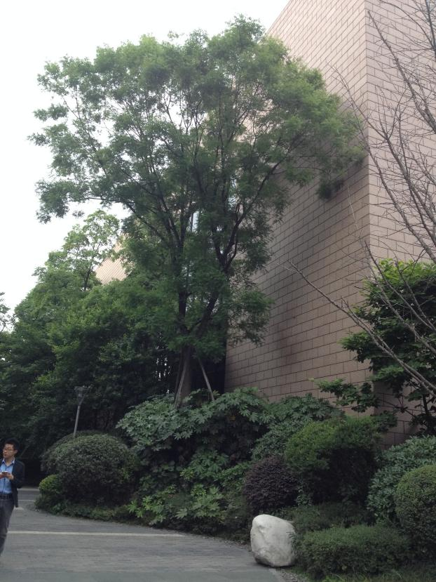
红枫 朴树
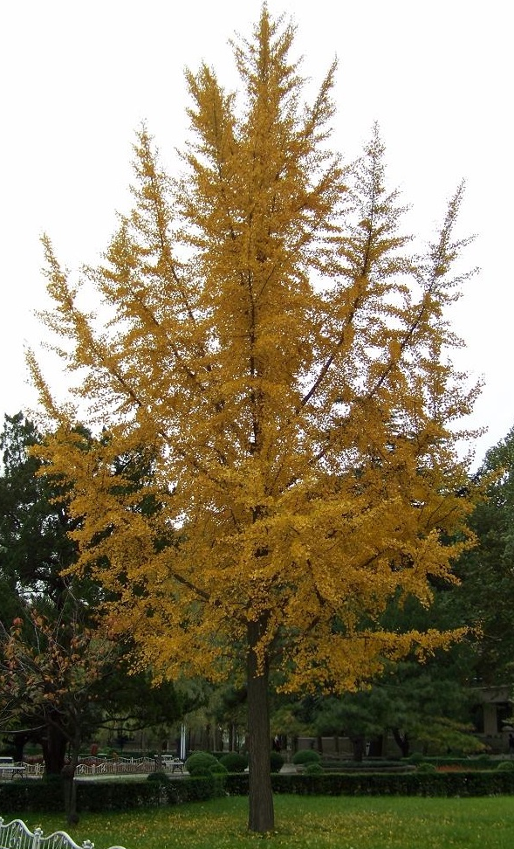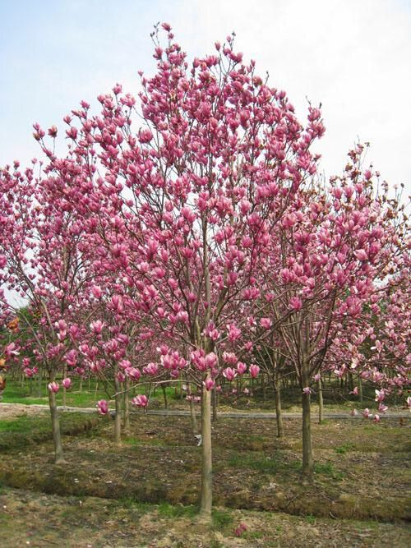
银杏 紫玉兰

